PROJETO DE LEI Nº 148/2021

“Dispõe sobre a denominação da Tribuna Livre no âmbito da Câmara Municipal de Itapevi que passa a se chamar Tribuna Livre Emancipador Vereador Joaquim Mendes de Moraes, e dá outras providências. ”

Autor: Vereador Professor Rafael Alan de Moraes Romeiro – PODEMOS

A CÂMARA MUNICIPAL DE ITAPEVI, NAS SUAS ATRIBUIÇÕES LEGAIS, APROVA:

Art. 1º - Fica denominado a Tribuna Livre do Plenário da Câmara Municipal de Itapevi como Emancipador Vereador Joaquim Mendes de Moraes.

Art. 2º - As despesas decorrentes da execução desta Lei correrão por conta das dotações orçamentárias próprias, suplementadas se necessário.

Art. 3º - Esta Lei entra em vigor na data de sua publicação, revogadas as disposições em contrário.

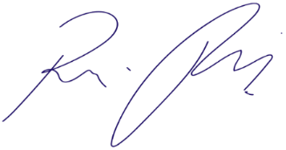
Sala das Sessões Bemvindo Moreira Nery, 25 de agosto de 2021.

Vereador Rafael Alan de Moraes Romeiro
Professor Rafael
Presidente
PODEMOS

JUSTIFICATIVA

Nobres Pares,

Tenho a honra de submeter à elevada apreciação desta Casa de Leis o presente Projeto de Lei que dispõe sobre a denominação de um local de extrema importância para todos no que se refere a um espaço destinado aos munícipes que desejam fazer suas manifestações ou comunicados e aos Nobres Vereadores, com relação a assuntos que sejam de interesse da comunidade, ou até mesmo convidados que precisam prestar esclarecimentos perante a Câmara Municipal, eu faço a justa homenagem ao Emancipador Vereador Joaquim Mendes de Moraes. O senhor Joaquim Mendes de Moraes nasceu em 12 de fevereiro de 1913, natural da cidade de Ribeirão Bonito/SP foi casado com a senhora Cecília Pacheco Mendes de Moraes com quem teve 12 filhos. Trabalho boa parte da sua vida com fabricação de tijolos, pois o mesmo era dono de Olaria, mas desenvolvia um trabalho paralelo no âmbito de ajudar ao próximo contribuindo com serviço social ajudando famílias carentes, por volta de 1948 começou o interesse pela política, vislumbrando a emancipação do Município de Itapevi. Foi com muito trabalho e dedicação que em 1959 conseguiu o feito da emancipação de Itapevi.
Diante de todo o exposto, conto o apoio dos Nobres Pares para aprovação deste projeto, que é de interesse de todos os munícipes.

Sala das Sessões Bemvindo Moreira Nery, 25 de agosto de 2021.

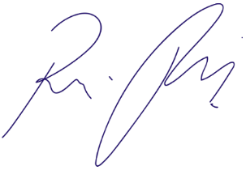
Vereador Rafael Alan de Moraes Romeiro
Professor Rafael
Presidente
PODEMOS

